Práctico 4: Marco teórico, Problema, Hipótesis, Unidades y variables

2) Tipos de variables

Estudia el siguiente cuadro y tómalo como referencia:

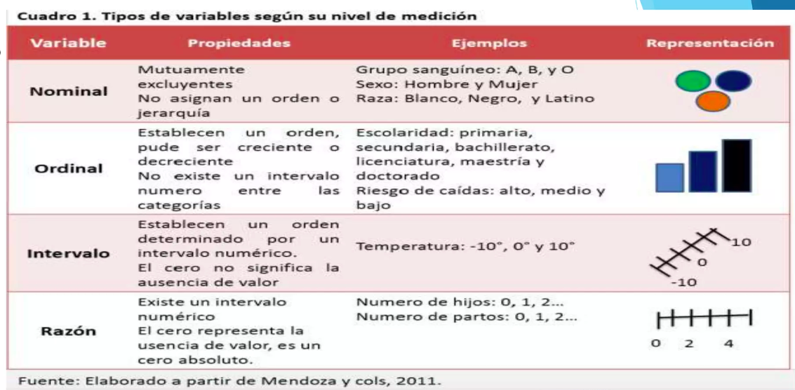

Variables dicotómicas: La medición se realiza sobre un indicador que refleja una propiedad con solo dos posibilidades. La medición del analfabetismo, por ejemplo, podría hacerse usando una escala nominal en que adjudiquemos a los analfabetos el número 1 y a los alfabetas el 2. Pero también la dicotomía puede considerarse ordenada ya que solo hay dos valores. (Cortes, Rubalcava y Fernández, 2014).

Escala de likert
Un ítem de Likert es simplemente una afirmación que se le pide evaluar al encuestado dándole un valor cuantitativo en cualquier tipo de dimensión subjetiva u objetiva, siendo el nivel de acuerdo / desacuerdo la dimensión más comúnmente utilizada. Los artículos Likert bien diseñados exhiben tanto "simetría" como "equilibrio". Simetría significa que contienen el mismo número de posiciones positivas y negativas cuyas respectivas distancias son simétricas bilateralmente con respecto al valor "neutral" (se presente o no ese valor como una opción). Equilibrio significa que la distancia entre cada valor candidato es la misma, lo que permite que las comparaciones cuantitativas, como el promedio, sean válidas entre elementos que contienen más de dos valores candidatos.⁹​
El formato de un elemento Likert típico de cinco niveles, por ejemplo, podría ser:
- Totalmente en desacuerdo
- En desacuerdo
- Ni de acuerdo ni en desacuerdo
- De acuerdo
- Totalmente de acuerdo

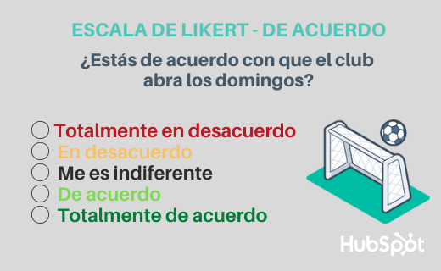

Ahora lee las siguientes preguntas y completa la tabla que sigue tomando en cuenta tu cuadro de referencia.

- ¿Qué edad tienes?
- ¿Fumas? a) si b) no
- ¿Te resulta difícil controlar ese estado de constante preocupación? a) si b) no (ejemplo extraído de un estudio específico para personas con ansiedad)
- ¿Cuál es tu departamento de residencia?
- ¿Con qué frecuencia asistes a la biblioteca del CENUR: 1) nunca, 2) casi nunca, 3)ocasionalmente, 4) cada mes, 5) una vez a la semana? (Escala likert aplicada a frecuencia)
- ¿Cuántas horas trabajas a la semana?

Variable | Dato | Tipo de variable (nominal, ordinal, intervalo o razón)
1) edad | cuantitativo | razón

3) Lectura de resúmenes para identificar marco teórico:

Lea los resúmenes de los artículos en los siguientes enlaces. En cada uno de ellos identifique: el tema, el marco teórico que tendrán que construir, los conceptos principales que forman ese marco teórico. ¿Cuál es el problema que esta investigación aborda?

A) El cuidado infantil en Uruguay y sus implicancias de género Análisis a partir del uso del tiempo
https://www.colibri.udelar.edu.uy/jspui/bitstream/20.500.12008/6886/1/RCS_Batthy%C3%A1ny_2010n27.pdf
- Tema:
- Conceptos principales del marco teórico:
- Problema
- Realice un esquema que sintetice cómo se operacionalizan los principales conceptos que aborda el artículo
B) Evaluación en Educación Superior durante la pandemia de la CoVId-19
https://gredos.usal.es/bitstream/handle/10366/145122/4.pdf?sequence=1
- Tema:
- Conceptos principales del marco teórico:
- Problema

3) Fuentes de datos, variables y tipos de datos,
Busque el sitio del Instituto Nacional de Estadística. Dentro del sitio busque información sobre la Encuesta Continua de Hogares: qué es, cada cuánto se realiza, qué datos releva y cómo se publican los datos.
Luego busque una infografía generada a partir de datos de la encuesta y responda las mismas preguntas que se plantean en la diapositiva 21 del teórico 3.

